RESPUESTAS Y ACLARACIONES

CÓDIGO DEL PROCESO: LPI-EMAPAG EP-001-2015

Para conocimiento de todas las firmas consultoras interesadas en participar, a continuación se encuentran disponibles las respuestas y aclaraciones a las preguntas formuladas dentro del plazo establecido en el cronograma de los pliegos del Concurso Público de Consultoría para la contratación del “Estudio Integral Hidrológico - Hidrodinámico en los Ríos Daule, Babahoyo y Guayas”.

PREGUNTA | RESPUESTA / ACLARACIÓN
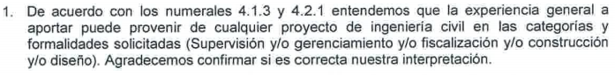 | Tal como se expresa en los numerales 4.1.3 y 4.2.1 referidos, la experiencia general es en proyectos de Ingeniería Civil y/o en Ambientes Marino Costeros.
 | Es correcta la interpretación.
 | Es correcta la interpretación.
 | Siempre y cuando estén relacionados con proyectos de Ingeniería Civil y/o en Ambientes Marino Costeros.
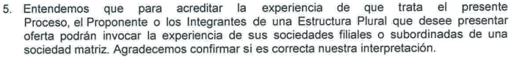 | El proponente o cada socio de la Estructura Plural deberá cumplir con el requisito, pudiendo cada socio invocar la experiencia de sus sociedades filiales o subordinadas, acreditadas legalmente.
 | Es correcta la interpretación.
Efectivamente, hay una inconsistencia en el pliego, se aclara que lo determinado en el numeral 4.2 Evaluación por puntaje es correcto.

En conscuencia, en el numeral 4.2.1 Experiencia Específica, literal a), debe decir “2.50 puntos/proyecto: 10.0 puntos”.

 | El proponente o cada socio de la Estructura Plural deberá cumplir con el requisito, pudiendo cada socio invocar la experiencia de sus sociedades matrices, acreditadas legalmente.
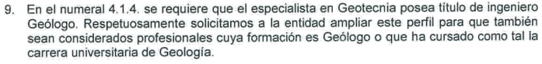 | En el numeral 4.1.4 Experiencia Mínima del Personal Técnico, se requiere que el especialista en Geotecnia posea título de Ingeniero Civil y/o Geotécnico.
 | En el numeral 4.1.4 Experiencia Mínima del Personal Técnico, se requiere que el especialista Ambiental debe ser un Ingeniero Ambiental, Biólogo o Ecólogo. Pero puede ser aceptable si acredita de Ingeniero Ambiental y Sanitario.
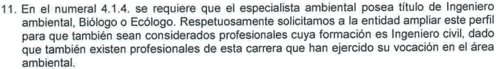 | Por favor acogerse a la respuesta de la pregunta 10 que antecede.
 | Por favor acogerse a la respuesta de las preguntas 10 y 11 que anteceden.
 | Por favor regirse a lo establecido en los pliegos.
 | En el numeral 4.2.2 Experiencia Mínima del personal Técnico, en el cuadro de Calificación de la Experiencia del personal técnico principal, para el Director del Proyecto, donde dice 1.5 puntos por cada proyecto, debe decir “1.0 punto por cada proyecto, máximo 4.0 puntos.”
Conforme lo establecido en el numeral 1.8 de las Condiciones Generales para la Contratación de los Procedimientos de Consultoría establecido en los pliegos, para el caso de los documentos emitidos en otro idioma o en el extranjero, su traducción y/o legalización deberá realizarse conforme el procedimiento legal previsto en la Ley de Modernización del Estados y la Convención de la Haya sobre la apostilla.
Únicamente para estos casos, es posible que el adjudicatario del contrato, pueda presentar la documentación requerida, luego de haber sido adjudicado el mismo.
Sin embargo, de no presentarse debidamente dichos documentos conforme lo establecido en los pliegos, previo a la firma del contrato respectivo, se declarará a tal oferente como contratista fallido, y, de ser el caso se procederá a adjudicar la contratación a la siguiente mejor oferta puntuada, o en su defecto se declarará el procedimiento desierto.
 | Se pide que el especialista en evaluación económica sea economista; sin embargo, es posible presentar a un profesional con título de economista agrario siempre y cuando acredite experiencia en evaluación económica.
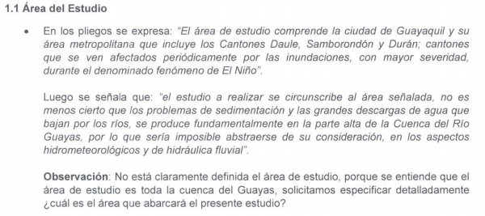 | Las dos referencias que se hacen al área de estudio en los pliegos, tal como allí se expresa, son complementarias, y en su contexto deben ser consideradas.
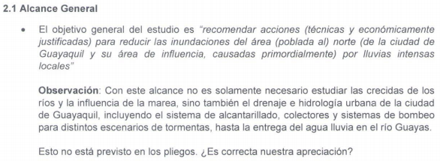 | El interesado, para hacer su pregunta, expresa su particular opinión e interpretación sobre el alcance general y particular de los estudios, con sus propias recomendaciones de lo que debiera ser el alcance establecido en los pliegos.  Se solicita, por tanto, al interesado, que para la presentación de su oferta se rija estrictamente a lo establecido en los PLIEGOS y las aclaraciones contenidas en las respuestas dadas a preguntas realizadas por otros interesados.
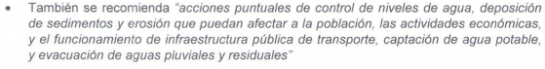  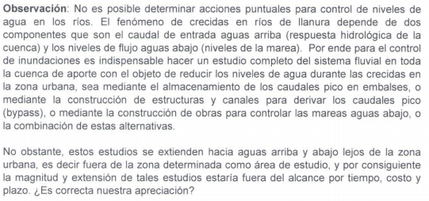 | El interesado, para hacer su pregunta, expresa su particular opinión e interpretación sobre el alcance general y particular de los estudios, con sus propias recomendaciones de lo que debiera ser el alcance establecido en los pliegos.  Se solicita, por tanto, al interesado, que para la presentación de su oferta se rija estrictamente a lo establecido en los PLIEGOS y las aclaraciones contenidas en las respuestas dadas a preguntas realizadas por otros interesados.
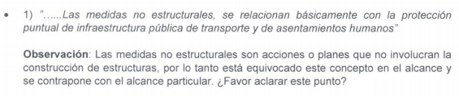 | El interesado, para hacer su pregunta, expresa su particular opinión e interpretación sobre el alcance general y particular de los estudios, con sus propias recomendaciones de lo que debiera ser el alcance establecido en los pliegos.  Se solicita, por tanto, al interesado, que para la presentación de su oferta se rija estrictamente a lo establecido en los PLIEGOS y las aclaraciones contenidas en las respuestas dadas a preguntas realizadas por otros interesados.
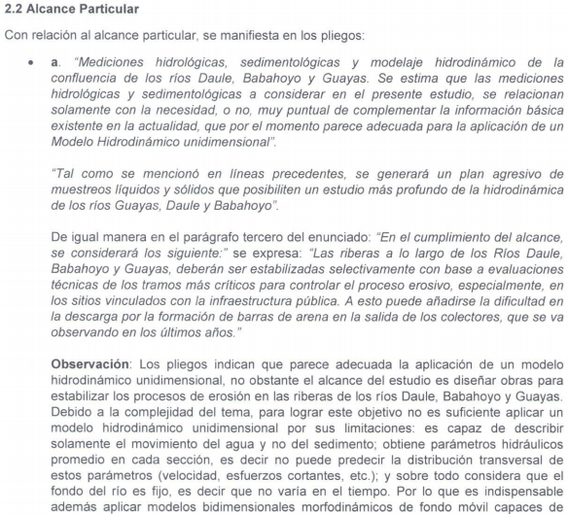 | El interesado, para hacer su pregunta, expresa su particular opinión e interpretación sobre el alcance general y particular de los estudios, con sus propias recomendaciones de lo que debiera ser el alcance establecido en los pliegos.  Se solicita, por tanto, al interesado, que para la presentación de su oferta se rija estrictamente a lo establecido en los PLIEGOS y las aclaraciones contenidas en las respuestas dadas a preguntas realizadas por otros interesados.
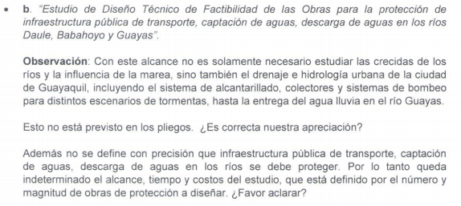 | El interesado, para hacer su pregunta, expresa su particular opinión e interpretación sobre el alcance general y particular de los estudios, con sus propias recomendaciones de lo que debiera ser el alcance establecido en los pliegos.  Se solicita, por tanto, al interesado, que para la presentación de su oferta se rija estrictamente a lo establecido en los PLIEGOS y las aclaraciones contenidas en las respuestas dadas a preguntas realizadas por otros interesados.
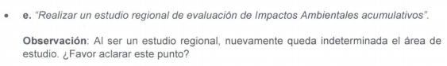 | El interesado, para hacer su pregunta, expresa su particular opinión e interpretación sobre el alcance general y particular de los estudios, con sus propias recomendaciones de lo que debiera ser el alcance establecido en los pliegos.  Se solicita, por tanto, al interesado, que para la presentación de su oferta se rija estrictamente a lo establecido en los PLIEGOS y las aclaraciones contenidas en las respuestas dadas a preguntas realizadas por otros interesados.
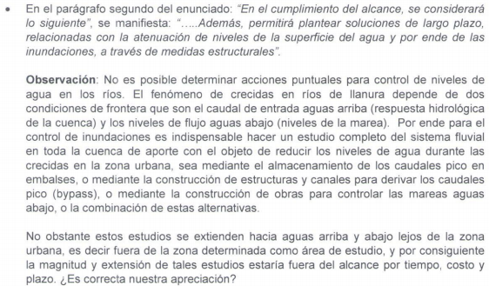 | El interesado, para hacer su pregunta, expresa su particular opinión e interpretación sobre el alcance general y particular de los estudios, con sus propias recomendaciones de lo que debiera ser el alcance establecido en los pliegos.  Se solicita, por tanto, al interesado, que para la presentación de su oferta se rija estrictamente a lo establecido en los PLIEGOS y las aclaraciones contenidas en las respuestas dadas a preguntas realizadas por otros interesados.
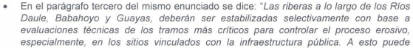  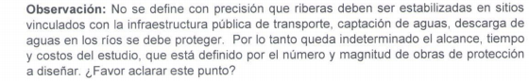 | El interesado, para hacer su pregunta, expresa su particular opinión e interpretación sobre el alcance general y particular de los estudios, con sus propias recomendaciones de lo que debiera ser el alcance establecido en los pliegos.  Se solicita, por tanto, al interesado, que para la presentación de su oferta se rija estrictamente a lo establecido en los PLIEGOS y las aclaraciones contenidas en las respuestas dadas a preguntas realizadas por otros interesados.
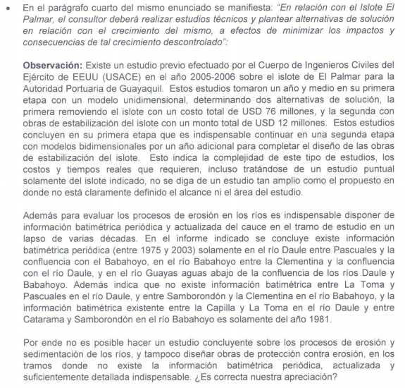 | El interesado, para hacer su pregunta, expresa su particular opinión e interpretación sobre el alcance general y particular de los estudios, con sus propias recomendaciones de lo que debiera ser el alcance establecido en los pliegos.  Se solicita, por tanto, al interesado, que para la presentación de su oferta se rija estrictamente a lo establecido en los PLIEGOS y las aclaraciones contenidas en las respuestas dadas a preguntas realizadas por otros interesados.
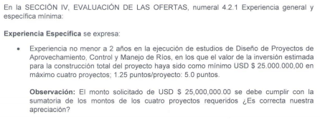 | El numeral 4.2.1 en el Literal a) de experiencia específica, se refiere a que la inversión estimada para la construcción total del proyecto haya sido como mínimo US$ 25.000.000,00 en máximo 4 proyectos: “2.50 puntos/proyecto: 10.0 puntos”.
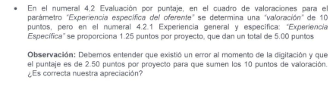 | Efectivamente, hay una inconsistencia en el pliego, se aclara que lo determinado en el numeral 4.2 Evaluación por puntaje es correcto.  En consecuencia, en el numeral 4.2.1 Experiencia Específica, literal a), debe decir “2.50 puntos/proyecto: 10.0 puntos”.
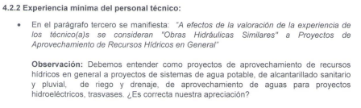 | La experiencia debe estar relacionada con proyectos similares en consideración al del objeto del estudio.
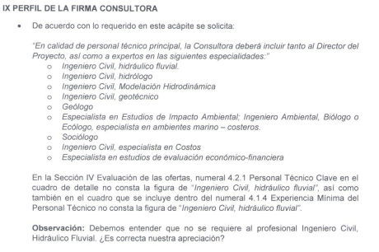 | En los pliegos si se ha considerado a un Ingeniero Civil – Hidráulico Fluvial, conforme consta mencionado en el Numeral 4.1.4 de EXPERIENCIA MINIMA DEL PERSONAL TÉCNICO, en el cargo de Director del Proyecto.
I. Condiciones particulares de los procedimientos de consultoría. Sección II  2.3 Términos de referencia. I Antecedentes (página 2)  En el apartado a) se menciona que “El estudio debería complementar las recomendaciones del Plan Maestro de Drenaje del 2013, donde se incorporen adicionalmente…”.  ¿Sería posible disponer del Plan Maestro de Drenaje del 2013 en la fase de oferta para poder identificar la problemática real existente y orientar la oferta en este sentido? | El Plan Maestro de Drenaje citado en los antecedentes, estará disponible en la página web institucional de EMAPAG EP: www.emapag-ep.gob.ec, en la opción “CONCURSO CONSULTORÍA CAF”, desplegando la opción “Plan Maestro”.
I. Condiciones particulares de los procedimientos de consultoría. Sección II  2.3 Términos de referencia. I Antecedentes (página 3)  En el apartado e) se menciona que “En el marco del mejoramiento de la navegabilidad, se deberá desarrollar un sistema de navegación fluvial mediante la identificación y señalización del canal de navegación para calados económicamente justificados”. Sin embargo en el resto del Pliego no se ha vuelto a encontrar mención a dichos trabajos, por lo que no queda claro si forma parte de los alcances de este contrato.  Se ruega por favor aclarar si dicho trabajo forma parte de los alcances de este contrato. | El ALCANCE DEL ESTUDIO se encuentra establecido en el numeral II. Alcance del Estudio (páginas 4 y 5 de los pliegos), en los subnumerales 2.1 Alcance General y 2.2 Alcance Particular; estableciéndose en este último con claridad cuáles son los trabajos que deberán realizarse para lograr cumplir con el alcance del estudio.
I. Condiciones particulares de los procedimientos de consultoría. Sección II  2.3 Términos de referencia. II Alcance del estudio. 2.2 Alcance particular (página 7)  Se menciona que “…se deberá analizar el comportamiento actual y futuro de las condiciones de descargas de los colectores hacia los citados ríos, incluyendo su alineamiento hidráulico y probable rehabilitación de tal manera que cubran las condiciones extremas de lluvias intensas en la ciudad, caudales altos de la cabecera de los ríos y la pleamar”.  Dado el monto del contrato, ¿se espera la modelación de la red de drenaje en un software comercial?; ¿existe en la actualidad dicha modelación realizada?; ¿existe información digitalizada disponible de la red de drenaje existente? | La información respecto al Drenaje Pluvial Urbano de la ciudad de Guayaquil, se encuentra disponible en la página web de EMAPAG EP, en la opción “CONCURSO CONSULTORÍA CAF”, desplegando al opción “Plan Maestro”.  Para cumplir con el alcance del estudio, deberá considerarse la información contenida en el Plan Maestro y el Estudio del Drenaje Pluvial Urbano de la ciudad de Guayaquil está fuera del alcance del presente estudio.
I. Condiciones particulares de los procedimientos de consultoría. Sección II  2.3 Términos de referencia. II Alcance del estudio. 2.2 Alcance particular (página 8)  El último párrafo menciona que “El PMA deberá incluir un programa reforestación en donde se detalle y describa ampliamente las macroactividades y actividades que se deberá realizar con sus presupuestos respectivos”.  Dicho programa de reforestación ¿es diferente a las actuaciones a acometer de reforestación de riberas de carácter más puntual? De ser así, ¿se debe entender que es un programa general a desarrollar a nivel de cuenca? | El PMA que se menciona en la página 8 de los pliegos, en el numeral D) Impacto Ambiental del Alcance Particular de los Estudios, se debe entender que es un programa general a desarrollar a nivel de cuenca, diferente a las actuaciones a acometer de reforestación de riveras de carácter más puntual.
I. Condiciones particulares de los procedimientos de consultoría. Sección II  2.3 Términos de referencia. III Fases de los estudios (página 9)  En relación con la tarea 3 de la fase II (Estudios complementarios) correspondiente al MODELAJE HIDRODINÁMICO, dado el importe de los trabajos y su no mención específica en los términos de referencia, se entiende que para configurar y alimentar el mismo existen datos de calidad disponibles en la actualidad, en especial en relación con la geometría del terreno, infraestructuras a incluir y la obtención de caudales de simulación.  Se ruega confirmar que la Contratante facilitará estos datos para el modelaje hidrodinámico. | En el numeral 2.2 Alcance Particular (página 5 de los pliegos), Literal a), se expresa que “…Se estima que las mediciones hidrológicas y sedimentológicas a considerar en el presente estudio, se relacionan solamente con la necesidad, o no, muy puntual de complementar la información básica existente en la actualidad, que por el momento parece adecuada para la aplicación de un Modelo Hidrodinámico unidimensional…”. La información básica existente se encuentra en la Bibliografía citada en los pliegos en el subnumeral 7.3.2.10.3.
I. Condiciones particulares de los procedimientos de consultoría. Sección II  2.3 Términos de referencia. III Fases de los estudios (páginas 9 y siguientes)  Varias preguntas sobre los alcances y las fases de los estudios:  - ¿Sería posible conocer el número, tipología y problemática actual de la infraestructura pública sobre la que se desarrollarán los Diseños de Factibilidad? | Son alrededor de 20 sitios que deben ser analizados. Los Diseños a Nivel de Factibilidad se realizarán en aquellos que requieran alguna obra de protección.
- ¿A qué y cuántas (posibles) medidas/obras se refieren exactamente para el estudio de factibilidad, análisis de costo-beneficio y la comparación entre alternativas? ¿A las tomas de agua, o también los proyectos de reforestación, protección de riberas y/o los bancos de sedimentación/formación de islas? | Ver respuesta que antecede.
- En los términos de referencia se identifican 20 actuaciones a desarrollar, ¿es correcto? Dado el presupuesto disponible entendemos que no habrá que desarrollar a nivel de diseño de factibilidad todos ellos. ¿Es correcta esta apreciación? | Los Diseños a Nivel de Factibilidad se realizarán en aquellos que requieran alguna obra de protección.
- Dado el importe del contrato y la cantidad a priori de Diseños de Factibilidad a realizar entendemos que es difícil abordar trabajos de campo y laboratorio, en su caso, en relación con la topografía y geotecnia y que, por lo tanto, se dispone de suficiente información al respecto en el momento actual. ¿Es correcta esta apreciación? | El contratista deberá generar la información básica de campo requerida para los diseños en las áreas que se mencionan.
- Por un lado se plantea la necesidad de un plan integral a largo plazo, por otro lado estudios de factibilidad para obras concretas. ¿Es correcto que el objetivo principal es tener un plan para el largo plazo con base en un entendimiento sobre el funcionamiento del sistema hidrológico/morfológico? | Los objetivos y el alcance del Proyecto están detallados en los Pliegos y todos son de importancia primaria
- En el sentido de la anterior pregunta dudamos si sea factible elaborar diseños finales de obras además de desarrollar una buena base para soluciones sostenibles a largo plazo. ¿Sería aceptable limitarse a estudios de prefactibilidad de las obras indicadas? | Favor regirse estrictamente a lo establecido en los Pliegos
- Aunque se menciona la temática del monitoreo en la parte inicial del documento, no está incluido en la descripción detallada de las fases. ¿Entendemos correctamente que dentro del actual proyecto no existe espacio temporal ni financiero para efectuar monitoreo? | Favor remitirse a lo establecido en el numeral 2.2 ALCANCE PARTICULAR, literal a), de los pliegos.
- Considerando la subida del nivel del mar y cambios en el caudal del río Daule… ¿es necesario incluir un análisis de la intrusión salina? | El análisis de la intrusión salina está fuera del alcance del estudio, no así, la influencia de la marea.
- Entendemos que en la fase 1 del proyecto existe flexibilidad para definir en detalle el alcance/enfoque de las otras fases, principalmente para asegurar que sus actividades contribuyen de forma directa al objetivo principal del proyecto. ¿Es correcto? | Se detallará el cronograma de actividades y de participación del personal técnico principal y de apoyo para la ejecución de las Fases siguientes de conformidad con términos acordados en el contrato.
I. Condiciones particulares de los procedimientos de consultoría. Sección II  2.3 Términos de referencia. III Fases de los estudios (página 15)  Al final de este punto hay un cuadro que recoge los plazos de entrega de los informes que deben generarse, así como los plazos previstos para la revisión y aprobación de los mismos por parte de EMAPAG EP.  Si bien la suma de los plazos previstos para las cuatro fases suma los 270 días establecidos en la convocatoria, si tenemos en cuenta los periodos de revisión y aprobación, así como el periodo previsto para la redacción de los Estudios definitivos, su revisión y aprobación, y la entrega final, el plazo es superior a 270 días.  Del mencionado cuadro se entiende que si bien el trabajo en las cuatro fases debe de limitarse a 270 días, el periodo contractual entre EMAPAG EP y la consultora contratada será superior, incluyendo todos periodos consignados en el cuadro, es decir, 363 días.  Se ruega aclarar si es correcta esta apreciación. | De conformidad con el cuadro referido en su pregunta, las 4 fases del Estudio tienen un plazo de 270 días, tal como fuere expresado en la Convocatoria; sin embargo, efectivamente, si se consideran los plazos de Revisión al Informe Inicial y al Borrador de los Estudios de Factibilidad, así como, la revisión del Borrador con sus observaciones, el plazo para la entrega del Informe Final de los Estudios Definitivos y su revisión y entrega final, el periodo contractual entre EMAPAG y la CONSULTORA asciende a 363 días.
I. Condiciones particulares de los procedimientos de consultoría. Sección II  2.3 Términos de referencia. VIII Responsabilidad de la consultora (página 49)  En el último párrafo de este epígrafe se menciona que es responsabilidad de la consultora “la adquisición del software informático especializado, con su respectiva capacitación”.  Se solicita aclarar si el coste de adquisición del software informático y de la correspondiente capacitación debe de ser incluidos en la oferta económica de esta oferta, o constituyen una partida de compra independiente. | El costo de adquisición del software informático especializado con su respectiva capacitación, es parte de la oferta económica.
I. Condiciones particulares de los procedimientos de consultoría. Sección IV  4.1.2 Personal técnico clave (página 56)  Se solicita sean admitidas las siguientes titulaciones españolas del personal técnico clave, como análogas a las solicitadas según nomenclatura ecuatoriana:  - Ingeniero de Caminos, Canales y Puertos como Ingeniero Civil;  - Licenciado en Ciencias Geológicas como Ingeniero Geólogo;  - Licenciado en Ciencias Ambientales como Ingeniero Ambiental. | Favor regirse estrictamente a lo establecido en los Pliegos.
I. Condiciones particulares de los procedimientos de consultoría. Sección IV  4.1.2 Personal técnico clave (página 56)  Se solicita sea también admitida la titulación española de Ingeniero Agrónomo para los puestos de Director del Proyecto y Especialista en Hidrología, ya que estos profesionales están también muy implicados en los estudios hidrológicos y en el aprovechamiento, control y manejo de los recursos hídricos a nivel de cuencas hidrográficas.  Igualmente, se solicita sea también admitida la titulación española de Licenciado en Ciencias Geológicas complementada con un máster o doctorado en hidrología para el puesto de hidrólogo.  Se solicita también que se admita un Ingeniero Civil o Agrónomo con máster MBA para el puesto de economista. | Favor regirse estrictamente a lo establecido en los Pliegos
I. Condiciones particulares de los procedimientos de consultoría. Sección IV  4.1.2 Personal técnico clave (página 57)  En el apartado 6) se definen las consecuencias de la renuncia de uno de los profesionales si ésta ocurre tras la negociación y/o firma del contrato.  Se ruega se incluyan como excepción las causas de fuerza mayor. | Favor regirse estrictamente a lo establecido en los Pliegos
I. Condiciones particulares de los procedimientos de consultoría. Sección IV  4.2.1 Experiencia general y específica. Experiencia general (página 61)  En el apartado a) se solicita acreditar la experiencia en “Supervisión y/o gerenciamiento y/o fiscalización y/o construcción de proyectos…” mientras que en el apartado b) se solicita acreditar la experiencia en “Estudios, diseños y fiscalización…”  Se solicita se modifique la redacción del apartado b) por “Estudios y/o diseños y/o fiscalización…” | Efectivamente donde dice “Estudios, diseños y fiscalización”, debe entenderse “Estudios y/o diseños y/o fiscalización…”
I. Condiciones particulares de los procedimientos de consultoría. Sección IV  4.2.1 Experiencia general y específica. Experiencia específica (página 61)  Se entiende que serán consideradas como válidos para acreditar la experiencia específica los contratos de planificación hidrológica de cuencas de ríos, ya que el alcance de estos trabajos es superior e incluyen todo tipo de estudios hidrológicos-hidrodinámicos.  Se ruega confirmar que esta apreciación es correcta. | Para acreditar la experiencia específica serán considerados como válidos los contratos de planificación hidrológica de cuencas de ríos.
I. Condiciones particulares de los procedimientos de consultoría.  Se ruegan se admita presentar copias simples de todos los documentos administrativos/legales (información financiera, certificados para la acreditación de la experiencia de la consultora y de los profesionales, títulos de los profesionales…), comprometiéndose la consultora que resulte adjudicataria del contrato a presentar los originales (o copias legalizadas) a requerimiento de EMAPAG EP, antes de la firma del contrato. | Conforme lo establecido en el numeral 1.8 de las Condiciones Generales para la Contratación de los Procedimientos de Consultoría establecido en los pliegos, para el caso de los documentos emitidos en otro idioma o en el extranjero, su traducción y/o legalización deberá realizarse conforme el procedimiento legal previsto en la Ley de Modernización del Estados y la Convención de la Haya sobre la apostilla.  Únicamente para estos casos, es posible que el adjudicatario del contrato, pueda presentar la documentación requerida, luego de haber sido adjudicado el mismo.  Sin embargo, de no presentarse debidamente dichos documentos conforme lo establecido en los pliegos, previo a la firma del contrato respectivo, se declarará a tal oferente como contratista fallido, y, de ser el caso se procederá a adjudicar la contratación a la siguiente mejor oferta puntuada, o en su defecto se declarará el procedimiento desierto.

